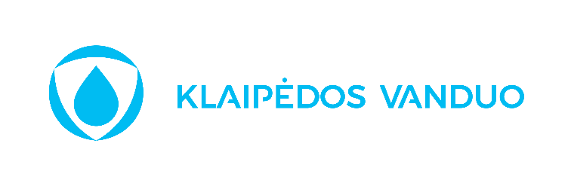
Suinteresuotiems tiekėjams 2025 m. kovo 19 d.
Siuntimas CVP IS priemonėmis

Dėl PirkimO „1-OS VANDENVIETĖS RUOŠYKLOS SIURBLINĖS MODERNIZAVIMO DARBAI, KEIČIANT SIURBLIUS SU ELEKTROS PERDAVIMO IR /AR VALDYMO ĮRANGA“ (PIRKIMO NR 1638233) TECHNINĖS SPECIFIKACIJOS PATIKSLINIMO, PASIŪLYMO PATEIKIMO TERMINO NUKĖLIMO

Informuojame, kad PS savo iniciatyva, bet kuriuo metu iki pasiūlymų pateikimo termino pabaigos, nusprendė patikslinti pirkimo sąlygų 3 Priedo _Techninė specifikacija PIRKIMO OBJEKTAS „Prekių pristatymo terminas (įskaitant montavimą ir kt. TS nurodytas paslaugas)“ Sutartinių įsipareigojimų įvykdymo terminas 3 (trys) mėnesiai nuo sutarties įsigaliojimo dienos, įskaitant apmokėjimui skirtą laikotarpį
Patikslinama :
Sutartinių įsipareigojimų įvykdymo terminas 3 (trys) mėnesiai nuo sutarties įsigaliojimo dienos.
Paaiškiname, jog pagal pirkimo sąlygų 6 Priedo Darbų sutarties projekto:
2.1. Sutartis įsigalioja, kai Sutartį pasirašo abi Sutarties Šalys ir galioja iki visiško Šalių įsipareigojimų įvykdymo, tačiau ne ilgiau kaip 4 (keturis) mėnesius nuo Sutarties įsigaliojimo dienos.
2.1.2. p. Rangovas Darbus baigia per 3 (tris) mėnesius nuo Sutarties įsigaliojimo dienos.
3.7.2. p. Už užbaigtus darbus Užsakovas pilnai sumoka per 30 (trisdešimt) dienų po PVM sąskaitos-faktūros, Rangovo išrašytos pagal abiejų šalių pasirašytą darbų priėmimo-perdavimo aktą, pateikimo „SABIS“ (Sąskaitų administravimo bendrąją informacinę sistemą) priemonėmis
Pridedamas.
25-03-19 Aktualus pirkimo sąlygų 3 Priedas _Techninė specifikacija
Informuojame, kad teikiant pasiūlymus pirkimui naudoti patikslintą techninę specifikaciją.
Informuojame, kad atsižvelgiant į VPT išplatintą pranešimą, kad nuo 2025 m. kovo 18 d. 08:00 val. fiksuojami įvairaus pobūdžio sutrikimai CVP IS - dalis vartotojų negali prisijungti prie sistemos, nėra gaunami sisteminiai pranešimai, atsiplėšus vokus nepavyksta atidaryti pasiūlymų.
Atsižvelgiant į tai, VPT rekomenduoja pirkimų vykdytojams, kurių paraiškų ar pasiūlymų pateikimo terminai nustatyti nuo 2025 m. kovo 18 iki 2025 kovo 21 nukelti pasiūlymų ar paraiškų pateikimo terminus, juos nustatant ne anksčiau kaip 2025 m. kovo 24 d.
Atsižvelgiant į aukščiau išdėstytą Pasiūlymų dalyvauti konkurse priėmimo terminas iš 2025 m. kovo 21 d., 10:00 val. nukeliamas į 2025 m. kovo 26 d. , 10:00 val.

Pagarbiai pirkimo organizatorius Vytautas Lekstutis

Vytautas Lekstutis Tel. +370 65636829; El. p. vytautas.lekstutis@vanduo.lt

